教育机构IPCC呼叫中心方案

教育培训行业现状：
我国的教育培训业是从公办高校的剩余教育资源转化延伸出来的。经过近15 年的发展，目前，我国已经形成了多种办学主体的市场格局，主要包括各级各类学校办的培训班、行业企业的培训中心、行业协会的培训中心、各种学会团体办的培训班、社会力量联合办学、培训公司和个人等。全国的培训机构已超过10 万家，其中涉足职业教育的机构达 5 万多家，工程建设业及财务金融业培训的机构总数各已达 1 万多家。近几年，中国教育培训市场持续火爆，尤其在《民办教育促进法》颁布实施之后，国内民办学校不断涌现，国外各类培训企业也迅速挺进中国，教育培训行业竞争非常激烈。国家对教育培训市场进一步开放，尤其是职业培训快速迅猛发展，市场竞争进一步加剧。
教育培训企业前期往往投入大量的市场推广资金，提高知名度，学员会致电知名培训机构进行教育咨询。所以，咨询服务能力直接影响学员是否选择相应的培训课程，另外现有学员也需要查询课程安排、考试成绩、预约等需求，由此， 贯穿学员整个培训学习周期的体验至关重要。在庞大的教育培训市场面前，众多的教育培训机构在营销上也都有各自的方法模式，但无外乎都是提高自己的教育培训质量，更好地为学生在招生、培训学习、毕业等阶段做好服务。更好的做好服务成为了众多教育培训机构共同的理念。在宣传推广和主动拓展学员、学员管理方面，各教育培训机构都面临着局限性。呼叫中心作为一种充分利用最新的通信手段，并结合计算机技术的现代化服务方式，可以为客户提供全面、细致、方便快捷的服务，帮助教育培训机构有效的改善服务质量、优化服务流程，并在很大程度上降低运营成本，开辟新的业务渠道，提高学生的满意度，增强学生对教育培训机构的认可度。除此，呼叫中心还可以通过有效的语音导航，将客户的不同需求导航到不同的座席，座席根据呼入客户的需求和历史服务记录快速和高效地提供个性化的服务。

信息时代，人们相互沟通的手段日新月异，但是对于教育这类复杂产品服务来说电话仍然沟通效率最高的一种手段。无论是出国留学，或是幼儿启蒙，教育都是决定人生的大事，只有亲自电话了解一下甚至实地看一看才能放心。 在教育机构与学员或是合作伙伴沟通的时候，都离不开电话。我们通过对多家教育机构的了解发现，在教育机构中应用传统电话方案需要面临以下几个问题： 多人事商问题 教育是一个复杂的服务过程，往往会涉及到多个部门，多方人员之间的协调。 分支机构之间通信问题 稍具规模的教育机构， 一般都会有多个办公或培训地点，甚 在全国各地开办有分支机构。分支机构之间的免费通信需求，是传统方案无法解决的问题。
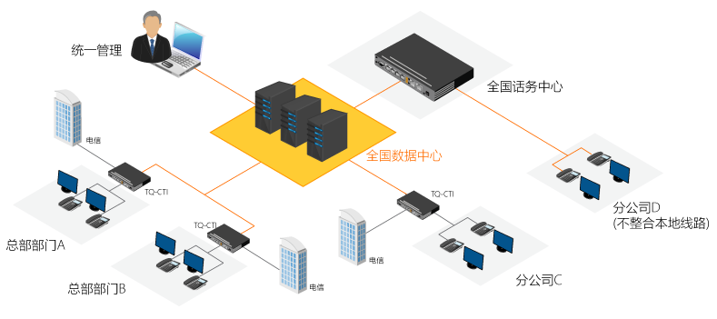
行业需求与挑战
也许很多人都有这样的经历：走在商业街区，经常有推销人员拿着传单迎上来询问“是否对英语感兴趣？„„”，“我们有免费的**课程可以试听，„„”。这是一种“沿街叫卖”的推广方式，也是目前很多教育培训机构，特别是英语培训 机构常用的方式。这种推销强拉的方式，不仅让路人印象不好，收效甚微，同时推广人员的工作体验也相对较差，员工流动性大。那是否存在更多的推广途径， 帮助企业更好地盈利呢？
科技可以为教育培训提供的一体化解决方案，营销推广模式可集成电话营销、网络推广在线交流、微信公众号、短信等途径。利用 UCC电话营销功能，可实现高效自动外呼精准推广。UCC系统自动拨打客户号码再转接至电话销售座席，工作效率大大提升。同时 UCC系统也可自动拨通客户联系方式，播放课程推广语音广告，当客户感兴趣时可接至人工座席；结合网站在线交流入口，不错过每一个关注企业或者课程的潜在客户；集成微信公众账号管理，可向关注公众号的学员主动推送课程、优惠活动等信息。同时可自定义设置自动回复规则，学员利用微信公众号可自主自助查询课程等相关信息；通过短信平台，实现信息群发，主要用于新课程的推广及优惠活动通知，提升企业形象及知名度，及重要事件通知，方便高效，精准传达推广信息。
分校区统一管理
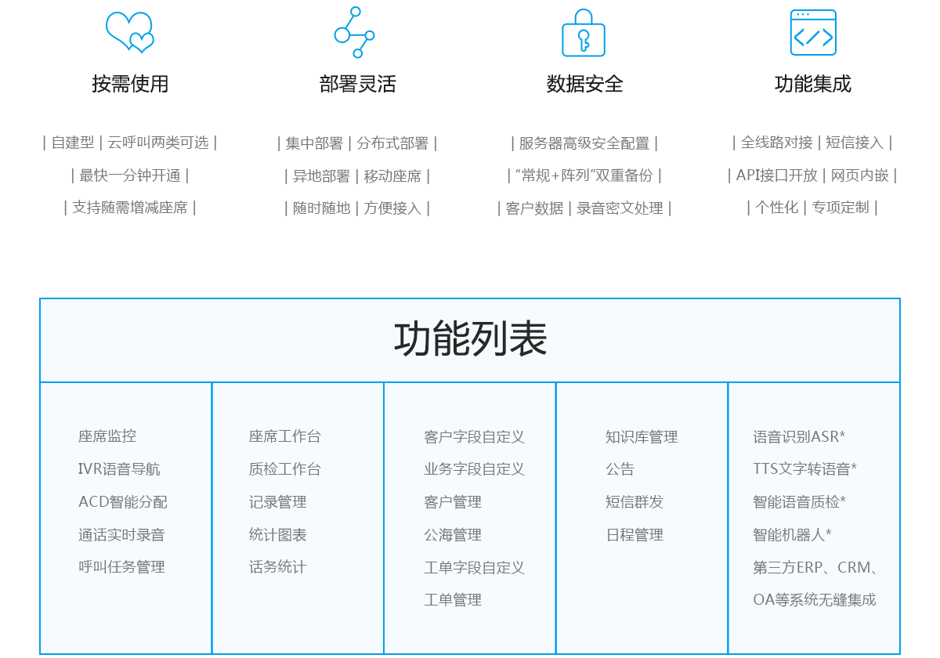
很多教育培训机构往往都有多个办公或培训校区，有的校区是分布在不同城市，有的校区是在同一座城市的不同地点。如何能够统一地管理各个校区的话务信息和业务信息，成为企业需要解决的问题。UCC 呼叫中心支持分布式组网，可实现话务信息和业务信息的统一管理。电话信息注册至UCC 系统，各个校区可选择当地相应的号码或者 400 统一号码作为各校区的呼入呼出号码。选择合适的号码呼出，可给与学员更好的感知度。学员通过统一号码呼入，系统可自动分配至相应校区接听，利于交流沟通。相关通话记录可随时查看与分析。同时深海捷呼叫中心可提供或对接 CRM 业务系统，不同校区的均可登录统一的业务系统，根据权限查看相关的业务信息。
呼入电话准确分配快速应答
当有新老学员电话呼入时，需要先接至总机。总机通过一段时间的沟通后才能将电话分配给相应人员接待。此时接待人员又需要通过了解学员的基本信息，才能给学员解决相关的问题。如何能提高电话分配速度和学员响应满意度呢？
深海捷呼叫中心智能路由功能，可根据学员属性（归属地、所属业务员等） 自动快速地分配至相应人员。同时也可利用IVR语音导航，让学员快速找到相应的接听人员及给予快速的回答。电话分配接听后，立即有弹屏信息，根据弹屏信息，可以一目了然地知道是新学员还是老学员。若是老学员，还可以看到学员基本信息及过往沟通记录。省去不必要的沟通环节，快速响应学员的咨询问答。
电话营销效率低下
使用孤立的电话营销和传统的手工拨号方式，效率低下也不利于学员信息的记录与跟进。每天的电话营销时间大部分都浪费在拨号和等待接听的环节。
UCC 呼叫中心具有批量自动外呼功能。只需要将客户的联系方式导入 UCC系统，启动外呼任务，系统即可自动外呼客户联系方式。呼通客户的手机后，可向客户播放课程信息，也可振铃电话销售座席接听客户电话。电话销售的有原来的拨号等客户接听的模式，变为只需接听系统分配的客户。利用自动外呼功能，每人明天可拨打 500 通以上的电话。同时 UCC系统可集成 crm系统，拨打电话后，可立即保存客户相关信息，效率高，也利于后续跟进客户。
话务管理考核能力有限
电话销售每天拨打客户电话数量无法统计，也看不到相应的通话记录。对于电话销售的考核，以及保障电话销售与客户正常、良好的沟通，更是无从谈起。
深海捷呼叫中心对于每次通话都有主被叫号码、通话时间、时长等详细的记录，也有相应的通话录音。可从呼叫总数、呼通数量、通话时长等多个维度，按不同时间段对电话销售的电话情况进行统计。
学员信息存储管理
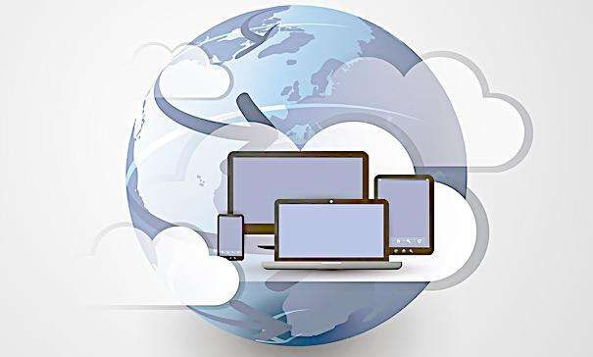
传统电话营销都是打完电话后，将潜在学员信息简单记录在 excel 表中。 这种方式不仅不利于学员信息的管理，在跟进潜在学员时，效率也会大打折扣。 同时当员工离职后，也可以顺手将学员信息带走。
UCC 呼叫中心自带 CRM 客户关系管理，同时也支持与企业已有的CRM 对接，或者做定制化的开发。每次打完电话后，即可将沟通信息保存至相应学员记录中。根据记录信息，可快速地帮助学员做好决策分析，推荐最合适的课程。CRM 系统可设置不同权限，普通员工无法查看全部客户信息或导出学员信息。
优化流程提升满意度
每当有学员打电话进来咨询课程信息、购买相关课程、投诉建议时，接听人员需要打开多套系统，才能回答学员的咨询、帮助学员办理课程购买、处理投诉建议。如何能让流程更简化，处理速度更快速？
UCC 系统可集成知识库、CRM 管理、OA 工作流程。接听人员只需要打开 UCC系统，即可回答学员咨询、办理学员课程购买、处理投诉建议等。在知识库中可放置常见课程、业务信息，方便接听查看。利用 CRM 客户管理管理系统，可随时更改和记录学员的信息变更。同时利用 OA 工作流程，即可将学员的待处理信息提交至相关负责人。对于处理经过和结果，亦可实时查看。
应用云端通信平台产品云呼叫中心,可以完美解决教育机构在通信应用中所面临的所有问题。具备全国号码资源，可以根据企业需要提供总机号码 具备中继能力， 无需额外办理中继业务或支付额外费用即可实现与分机数量相同的并发能力，永不占线。
提供通话记录、通话统计、通话录音功能， 方便监管。
提供电话会议功能，满足多方通话需求。
依托于互联网的系统架构，无论在全国各地任何地方，甚至在国外，只要接入互联网就可以实现互联互通。
实施简单，IP话机方式只需要接入网线即可，APP方式仅需要短信验证码认证即可。 统一总机号码的问题 教育机构希望能够用统一的企业总机电话与学员联系，增强对企业的信任感。应避免使手机与学员联系。
无时间限制
在自动语音应答设备的帮助下，即使人工座席代表下班，电话呼叫中心也能为用户提供24小时全天候的服务，而且无须额外开销。相比之下，普通的营业网点要做到这一点就很困难，至少会大大增加营业成本。
个性化服务
云呼叫中心可为客户提供更好的，而且往往是普通营业网点提供不了的服务。例如，在呼叫到来的同时，呼叫中心即可根据主叫号码或被叫号码提取出相关的信息传送到座席的终端上。这样，座席工作人员在接到电话的同时就得到了很多与这个客户相关的信息，简化了电话处理的程序。
这在呼叫中心用于客户服务中心时效果尤为明显，在用户进入客户服务中心时，只需输入客户号码或者甚至连客户号码也不需输入，呼叫中心就可根据其主叫号码从数据库中提取与之相关的信息。这些信息既包括用户的基本信息，诸如公司名称、电话、地址等，也可以找到以往的电话记录以及已经解决的问题与尚未解决的问题，这样双方很快就可进入问题的核心。
呼叫中心还可根据这些信息智能地处理呼叫，把它转移到相关专业人员的座席七，这样客户就可以马上得到专业人员的帮助，从而使问题尽快解决。
通过呼叫中心系统收集并建立数据库，利用数据挖掘技术为企业找到更多的客户，并为他们提供个性化的完整服务，这样便会带来最好的竞争优势。

